95學年科展(專題研究)相關時程
北市化學輔導團 曹淇峰(建中)整理提供
項目 | 報名時間 | 比賽時間
1.臺灣2006年國際科學展覽會 | 每年11月30日前 | 初審：95年1月10 日  布置：95年2月4日至5日上午
2.旺宏科學獎 | 94年3月1日至94年5月31日止 | 94年5月31日(二)前繳交創意說明書。
3.中學生參與科學專題研究計劃(科教館) | 三月二十日至三月三十一日 | 參加國際科展
4.臺北市中等學校學生科學研究獎助要點 | 每年五月十日前 | 十一月二十日前
5.臺北市第三十八屆中小學科學展覽會 | 95.03.27網路報名截止 | 95.04.11作品說明書審查

1.臺灣2006年國際科學展覽會
(參考網站http://www.ntsec.gov.tw)
一、 國內作品先參加台灣北、中、南區初審；選拔後再與受邀國家之區域或全國性比賽中之優勝作品共同參加國際科學展覽會競賽。
二、 展覽科別分數學、物理、化學、地球與太空科學、動物學、植物學、微生物學、生物化學、醫學與健康、工程學、電腦科學及環境科學等十二科。
三、 參展對象含國內學生及國外學生兩大類；國內外學生均可以個人作品或團隊（二人）作品參賽。
四、 國內作品獎勵辦法：
（一）第一、二、三名及佳作作品，頒發所屬學校、教師及學生獎狀、獎金或獎座，另自第一、二、三名作品中選拔正選作品代表我國參加各國際科學展覽活動。
（二）成績優異學生，均繼續輔導進入研究機構繼續專題研究工作，使其成為未來之科學人才。
五、 展覽會期間舉辦科學之旅、專題講座、參觀科教設施等活動並由我國師生及外國師生共同參與。
六、 辦理「青少年科學家研習營」：為激發青少年科學興趣及深入瞭解科學專題研究，邀請全國國中、高中學校推薦成績優良學生參加。
七、 推動「青少年科學家培育計畫」：接洽大專院校、科學研究機構相關專長之教授支援，提供優勝學生繼續研究之環境及所需要之輔導。
詳情請洽本館實驗組，電話：(02)66101234轉分機1411、1409、1415

報名資格
● 作者須現就讀國內公私立中等學校國三至高三或五專一、二、三年級（民國75年5月1日以後出生）。
● 每位學生限報名乙件作品參展。
● 學生均可以個人作品或團隊（二人）作品參展。
辦理時間
● 報名截止日期：請在95年11月30日前將「報名表」一式三份及「研究報告」 含中英文作品摘要各約二五○字）一式十份經學校推薦逕送或掛號寄達國立臺灣科學教育館。
● 公布初審結果：96年1月10日上網http://www.ntsec.gov.tw查詢。
● 評審送件布置：96年2月4日至5日上午。
● 評審：96年2月6日至2月7日。
● 展覽：96年2月8日至24日。
辦理地點
國立臺灣科學教育館
電話：（02）66101234轉1411或1409；1415
地址：臺北市士商路一八九號
獎勵
各科酌取第一名、第二名、第三名及佳作作品若干件。本年並預計選派學生代表人數：美國六名，團隊乙隊、加拿大二名、紐西蘭二名、香港二名、新加坡二名及南非三名代表我國參加各國國際科學展覽活動。
詳細資料查詢「臺灣國際科學展覽會實施要點」。
2.旺宏科學獎
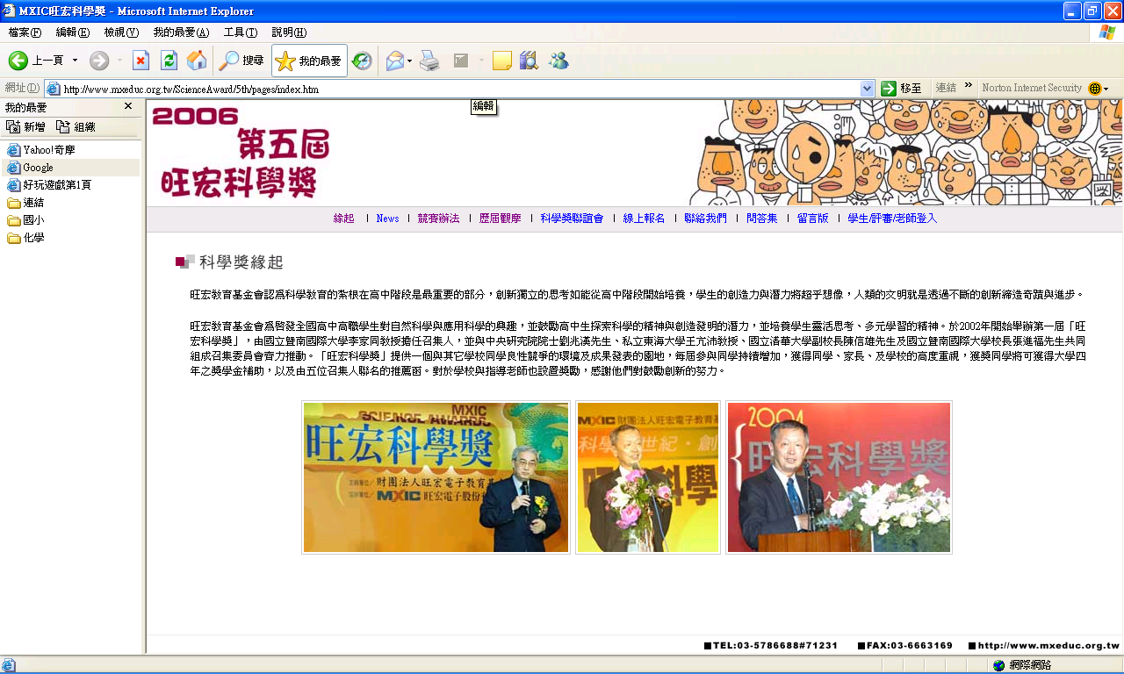
參考網站:http://www.mxeduc.org.tw/ScienceAward
● 競賽宗旨：
財團法人旺宏電子教育基金會為培育科技人才，啟發全國高中及高職學生對自然科學與應用科學的興趣，鼓勵高中生探索科學的精神與創造發明的潛力。
競賽題目： 自選。
● 參賽資格：
＊個人，以全國高中及高職在校學生為限。
＊限指導老師乙名，且指導老師需為現任高中、職老師。
評審標準：
以高中、職程度為基礎自由發揮想像力與創造力完成之作品。
● 競賽時程：
＊報名時間：95年3月1日(三)至95年5月31日(三)止。報名截止日前繳交創意說明書，始算完成報名。
＊決賽入圍通知：95年6月中旬於網站公佈佳作及決賽入圍名單。
＊成果報告書繳交時間：95年10月20日(五)前繳交成果報告書、作品摘要(含圖片)、決賽簡報PPT檔。
＊決賽時間：95年11月上旬舉行。 ＊頒獎典禮：95年11月下旬舉行。
評審辦法：
＊初賽－
以創意說明書作為評審依據，採書面資料進行評審，由評審採共識決定入圍作品。
＊決賽－
1. 成果報告書及現場簡報最多30頁Powerpoint (15分鐘)，評審口試15分鐘。由全體評審委員採共識決定名次。
2. 如有作品需將作品帶至現場，若作品無法帶至決賽展示說明，需保留所有紀錄，評審得視實際需要至研究室評鑑。
參賽證明書：
凡於時間內繳交創意說明書之參賽同學，頒發參賽證明。
● 初賽選出：
＊決賽入圍(不超過20名)及佳作(不超過80名)。
＊佳作學生及指導老師各可獲得獎學金新台幣5,000元及證書。
＊入圍學生及指導老師各可獲得研究補助金新台幣20,000元。
決賽選出：
旺宏獎，優於金牌之作品(可從缺)，可獲得獎座、證書及大學或技術學院四年獎學金，每年新台幣120,000元。
金牌獎(至少2名)，可獲得獎座、證書及大學或技術學院四年獎學金，每年新台幣100,000元。
銀牌獎，可獲得獎座、證書及大學或技術學院四年獎學金，每年新台幣50,000元。
優等獎，可獲得獎座、證書及大學或技術學院四年獎學金，每年新台幣25,000元。
※ 指導老師可獲得證書及獎座乙份。
※ 入圍決賽後而未獲得任何獎項之作品，學生可獲得新台幣5,000元，及證書乙份。指導老師可獲得證書乙份。
● 學校獎：
＊當屆獲獎積分前三名學校可獲學校獎。
＊計分方式：旺宏獎12分、金牌8分、銀牌6分、優等4分、佳作2分。
＊獎勵辦法：學校可獲頒獎狀及獎金(每1分可得獎金NT1,000元)；校長可獲頒藝術家設計獎座乙座。
指導老師特殊貢獻獎：
＊以所得獎項累計積分(旺宏獎12分、金牌8分、銀牌6分、優等4分、佳作2分)，積分達24分，即可獲頒指導老師特殊貢獻獎，兌換後剩餘積分可持續累計，於每屆頒獎典禮時頒發。
＊獎勵辦法：獎金三萬元及頒贈獎狀乙張。
● 大學推甄函：
入圍且得獎同學由委員們共同聯名寫推薦信，並附上競賽作品評審評語，協助同學大學推甄作業。
報名：
採網路報名：http://www.mxeduc.org.tw/ScienceAward/5th/intro.html
● 初賽繳交項目：
於報名截止日前郵寄創意說明書一份至主辦單位(限A4單面20頁內，請勿裝訂，超出頁面請以附錄方式檢附)以郵戳為憑，並將檔案轉存成PDF格式，於報名截止日前上傳至科學獎網站。
創意說明書需包括：研究題目、研究動機、研究目的、研究方法、參考資料。（封面格式請參考Word檔）
作品為正式論文形式，故作品名稱需與內容相符，評審保留修改作品名稱權益。
寄送地址：300 新竹科學園區力行路16號 第五屆旺宏科學獎收
決賽繳交項目：於95年10月20日(五)前繳交
郵寄成果報告書三份至主辦單位(限A4單面30頁內，請勿裝訂，超出頁面請以附錄方式檢附)以郵戳為憑，並將檔案轉存成PDF格式上傳至科學獎網站。
成果報告書需包括：研究題目、研究動機、研究目的、研究過程、結論、討論及應用、參考資料，作品名稱請與作品內容相符。（封面格式請參考Word檔）
作品摘要文字1,000-1,200字(約2頁A4單面，含文字+圖檔或附圖)供大會手冊製作；摘要圖片著名參賽編號以jpeg格式mail至mxeduc@mxic.com.tw。
簡報PowerPoint檔案 (限30頁/5MB內)上傳至科學獎網站或寄送光碟。
寄送地址：300 新竹科學園區力行路16號 旺宏科學獎收

3. 2006年中學生參與科學專題研究計畫

指導單位：教育部
主辦單位：國立臺灣科學教育館
協辦單位：教育部中部辦公室、臺北市政府教育局、
高雄市政府教育局、各公私立大專院校
一、目的：
培育有潛力與興趣之中等學校學生參與科學研究，接受大學教授之指導；儲備基礎科學、應用科學之優秀研究人才及以其研究成果參加臺灣國際科學展覽會。
二、研究期間：
(一)活動起迄時間:自6月1日至次年2月底止，計9個月。
(二)研究計畫實際執行期間為6個月，自6月1日開始，11月30日前完成研究報告並參加國立臺灣科學教育館舉辦之臺灣國際科學展覽會報名手續，次年1月初審、2月正式評審。
三、申請日期：
3月20日至3月31日前向國立臺灣科學教育館提出申請。
四、申請資格：
須具中華民國國籍，現就讀國內公私立高級中學與職業學校一、二年級及專科學校五年制一、二年級在校學生。
(一) 需經所屬學校推薦或
(二) 經臺灣國際科學展覽會評審委員推薦之儲備代表(具潛力且有興趣從事科學研究之學生)。
五、申請方式：
填妥參與專題研究計畫申請表（含摘要）1式8份及在校歷年成績證明乙份逕送或掛號寄達「國立臺灣科學教育館」。國立臺灣科學教育館成立「計畫評審委員會」書面審核（如有必要另行安排面談），經審查通過後，由主辦單位於5月底前發函通知就讀學校及學生。
六、經費：
（一）經核定參與專題研究之計畫，發給指導教授指導費新台幣貳萬元。
（二）執行研究計畫，如因本計畫必須添加其他研究有關費用如消耗性器材、藥品費、電子計算機資料處理費、郵電使用費、印刷費等。
（三）學生＊交通及雜支費含膳什、成果報告打字印刷....等費用。
（四）以上二及三項所列經費，每計畫以不超過新臺幣參萬元為原則。
（五）申請人應於研究計畫申請書（如附）提出申請經費金額及說明。
（六）每年度預計核定專題研究計畫件數約20件(經核定之計畫不得變更亦不得延期)。
（七）計畫經核定後，不得中途放棄，否則需退還所有經費。
＊ 交通費需檢據核銷、文具用品請集中購置、設備費不得申請。
七、研究報告：
應於報名臺灣國際科展時繳交研究報告，另需交2份給國立臺灣
科學教育館存檔。
八、獎勵：
直接推薦參加國立臺灣科學教育館舉辦之「臺灣國際科學展覽會」，詳見「臺灣國際科學展覽活動實施要點」。
詳細情形 參閱中學生參與科學專題研究計畫
詳情請洽 電話(02)66101234分機1414

4.臺北市中等學校學生科學研究獎助要點
一、目的：為獎助本市公私立中等學校（高中、高職、國中）學生從事數學及自然科學基礎研究，激勵其研究興趣，特定訂本要點。
二、獎助對象：
（一）凡本市各公私立中等學校之在學學生（含高中、高職、國中）均可經由就讀學校之推薦，申請獎助。
（二）本獎助分高中組、高職組、國中組。
三、獎助方式：
（一）本獎助採下列二階段獎助方式辦理：
１、研究計劃之獎助：凡研究計劃經審查評定通過者，依評定結果給予獎助金，以利研究之進行。
２、研究成品之獎助：研究完成後所撰寫研究報告，經審查評定優良者，給予獎勵。
（二）研究期限若跨年者，得分年獎助。
四、申請程序：
（一）初審：由各校於每年五月十日前自行辦理研究計劃之初審。
（二）推薦：各校於每年五月二十日前，將初審合格之研究計劃連同推薦表一式六份（格式如附件）送承辦學校參加複審。
（三）研究成品送審：經核定獎助之研究計劃，應依計劃期限完成，並於每年十月三十一日前送承辦學校審查。
五、評審：
（一）初審：由研究學生所就讀之學校自行辦理研究計劃之初審。
（二）複審：
１、研究計畫之評審：每年六月十五日前由本局聘請專家學者，分成書面審查及面談二階段進行研究計畫之複審。
２、研究成品之評審：每年十一月二十日前，由本局聘請專家學者評審。
（三）評審標準由評審委員會專家學者訂定。
六、獎勵：
（一）經複審入選之研究計畫，依評定結果支給研究獎助金，每件研究計畫之獎助金以不超過參萬五千元為原則。
（二）研究完成後，研究報告請評審會審核，成績優良者，給予獎勵。
（三）研究成品之評定分一等獎、二等獎、三等獎及入選獎：
１、一等獎：研究學生及指導教師頒發獎狀；指導教師（至多二名）給予嘉獎貳次；另有關學校行政人員酌予敘獎。
２、二等獎：研究學生及指導教師頒發獎狀；指導教師（至多二名）給予嘉獎乙次；另有關學校行政人員酌予敘獎。
３、三等獎：研究學生及指導教師頒發獎狀；指導教師（至多二名）給予嘉獎乙次；另有關學校行政人員酌予敘獎。
４、入選獎：研究學生及指導教師頒發獎狀。
（四）教育局得出版科學創作專輯分送各校參考並辦理成果發表會，以介紹得獎學生及其作品，得獎學生不得拒絕；另透過傳播媒體或優秀學生表揚會上予以表揚。
七、其他注意事項：（一）每件研究限定申請者（學生）一至四人（二人以上者，應將研究之分工及成果報告之分工分別說明）（二）凡曾參與科學展覽或以往已公開發表之研究，不得提出研究計劃參與申請獎助；但敘明具有延伸性計畫者不在此限。（三）對於半途而廢、敷衍之研究，得追回獎助金，情況嚴重者得予議處。

5.臺北市第39屆中小學科學展覽會重要時程表
臺北市第39屆中小學科學展覽會實施計劃詳見www.mlsh.tp.edu.tw/2006science/download/臺北市第三十九屆中小學科學展覽會計畫.doc

日期 | 星期 | 工作項目 | 備 註
94.12.27 | 二 | 公佈臺北市第39屆中小學科學展覽會實施計劃
95.01.03 | 二 | 召開臺北市第39屆中小學科學展覽會宣導暨說明會
95.03.20 | 一 | 網路報名開始（上午9:00）
95.03.27 | 一 | 網路報名截止（下午17:00）
95.03.29 | 三 | 國小組送交作品說明書  （分區、分時段報名） | 地點：明倫高中  上午09:00-12:00  下午13:00-16:00
95.03.30 | 四 | 國中、高中、高職組送交作品說明書  （分區、分時段報名） | 地點：明倫高中  上午09:00-12:00  下午13:00-16:00
95.04.11 | 二 | 作品說明書審查
95.04.17 | 一 | 下午17:00公佈入選名單 | http://www.mlsh.tp.edu.tw/2006science
95.05.15 | 一 | 參展說明板佈置 | 地點：國立科學教育館  上午9:00-12:00  【北投、士林、大同、中山四區學校】  下午13:00-16:00  【內湖、中正、大安、萬華四區學校】
95.05.16 | 二 | 參展說明板佈置 | 地點：國立科學教育館  上午9:00-12:00  【文山、南港、信義、松山四區學校】
95.05.16 | 二 | 安全檢查（13:00-15:30） | 16:00公佈審查未通過名單  18:00以前未通過審查學校完成修改
95.05.17 | 三 | 參展作品初審 | 17:00後公佈複審名單
95.05.18 | 四 | 參展作品複審
95.05.19 | 五 | 公佈得獎名單 | 中午12:00後公佈
95.05.20 | 六 | 頒獎典禮  中小學科學展覽開幕 | 地點：國立科學教育館
95.05.23 | 二 | 中小學科學展覽閉幕
95.05.24 | 三 | 參展作品拆件 | 地點：國立科學教育館  上午9:00-下午16:00

